教学基本信息
课题 | The lion who wept
学科 | 小学英语 | 学段：中段 | 年级 | 四年级
相关领域 | 绘本教学 自然拼读教学
教材 | 书名：丽声北极星自然拼读绘本第四级 出版社：外语教学与研究出版社
教学设计参与人员
 | 姓名 | 单位 | 联系方式
设计者 | 苏春花 | 常州市新北区三井实验小学 | 13585456826
实施者 | 苏春花 | 常州市新北区三井实验小学 | 13585456826
课件制作者 | 陈琦莹 | 常州市新北区三井实验小学 | 15380011277
指导者 | 黄小燕 | 常州市教育科学研究院
教学整体思路
解码能力是阅读能力的基础，目前学生具备了初步的音素意识和拼读能力，同时学生还具备了初步的阅读策略和理解能力，这为提升阅读的流畅度奠定了基础。本课将教师导读和图片环游相结合，以基于六要素的学习活动观为指导思想和理论依据，基于主题情境，从学习理解——应用实践——迁移创新等三个方面设计活动，以听、说、看、读、演为主要方式，促进学生语言能力、学习能力和思维能力方面的提升。在此基础上，关注辅音丛pt、ft、ct的发音，基于故事内容，构建富有意义的rhyme并进行有机地拓展，由例词到类词，进一步提高学生的音素意识、拼读能力和意义建构能力。
教学背景分析
教材分析：
The lion who wept是丽声北极星自然拼读绘本第四级中的一本故事类读物。该绘本通过狮子和老鼠的故事向学生传达了一种人生寓意，并在阅读中习得pt, ft, ct字母组合单词的读音，初步具备流利阅读的能力。文本中含有pt, ft, ct的词有wept, lift, object, raft, kept, crept. 绘本图片中还含有ft, ct的拓展词after, act.
- [What]主题意义和主要内容
本绘本属于“人与自我”主题，是一个比较经典的动物虚构类故事，以动物喻人，强调人的自我认知，即全面而深刻地认识自我，不自卑不自大，富有丰富的内涵和多元的价值。故事讲述了狮子抓住一只老鼠，老鼠不卑不亢，没有表现出对狮子的畏惧，狮子为了证实自己的强大，先后以“举起大石”和“击碎木筏”等方式进行炫耀，没能达到震慑老鼠的效果后，又以“吃掉老鼠”进行恐吓，最终瞧不起弱小放了老鼠。后来，强大的狮子被捕入网中，多次设法逃脱，却均失败告终。反而是小小的老鼠爬上猎人的网用尖利的牙齿咬断网绳，救了狮子，最终狮子和老鼠成为了好朋友。本故事有一明一暗两条线，明线为狮子和老鼠的经历，暗线为两者在不同时期的表现对比，特别是狮子在不同境遇中截然不同的反应，两条线互相交织，串联了故事凸显了主旨。
- [Why]写作意图
四年级学生正处于自我意识发展的关键时期，如果缺乏对自己的正确认识，可能会导致自卑、自大，也会影响其与他人的交往以及社会的互动态度和方式。本书以一个有趣的故事，阐述了深刻的道理：强大如狮子也有它的弱点，弱小如老鼠依然有它的强项。学生们读完这个故事能够明白：人类也如故事中的人物，每个人都有自己的优缺点，要正确看待自我，强者要谦虚，不要看不起弱小；弱者要自信，要认识到自己的价值。
- [How]文体结构和语言修辞
本文为故事类的记叙文，情节一波三折，结局翻转，极具吸引力。图文并茂、语言简单，极具可读性。从故事情节来看，全文按照故事发展顺序分三部分展开。第一部分：老鼠被抓，狮子为了展现实力自我夸耀，老鼠智慧自救；第二部分：狮子被抓，老鼠履行诺言，解救狮子；第三部分：狮子和老鼠成为了好朋友。开头和结尾翻转，从敌对到和谐，第一部分和第二部分相呼应，处境互换。从语言功能的角度来看，全文使用一般过去时，篇幅简短，语言精炼。从词汇上来看，生词还是占了相当大比重，动词的过去式给学生们带来了一定的阅读障碍，但是绘本中丰富的画面能够为他们带来很大的阅读支撑，帮助学生了解词义。本文的核心词汇有：wept, lift, object, raft, kept, crept，另外还要积累部分积极词汇如：saw, went, may.

学情分析：
学生已经初步具备了一定的阅读能力，掌握了部分绘本阅读策略，能够图文结合了解文本大意、根据上下文和图片了解目标词汇的意思。他们拥有了初步的音素知识和拼读经验，从很大程度上降低了绘本阅读、朗读乃至结合主题进行表达的难度。学生已经接触过了17组辅音丛的发音，特别是st的发音的学习对本册书中pt, ft, ct的发音有很大的帮助。从题材方面来看，学生在北极星系列丛书中接触过数本语言类故事；从故事表达的主旨意思来看，也是平时教育中宣扬的主流价值观，比较容易接纳。这是北极星自然拼读系列绘本第四级中出现的第一本也是唯一一本含有过去时的绘本，并且动词过去式大多为特殊变化，给学生的阅读和理解带来了一定的难度。在本文中还出现了被动语态The lion was kept in the net.也可能造成一定的理解困难。除了动词对过去式带来的阅读障碍以外，本文中还出现了caught, became, afraid等较长难认读的单词，这些词汇可能会成为学生流利朗读的障碍。
基于以上阅读难点，在本课中，尽量弱化时态和被动语态对阅读的影响，可以用以下方式帮助学生理解文本：用动作和表情来演绎文本，用已经学过的词汇进行转述，用语气演绎的方式来协助理解。
教学目标
教学目标：
通过学习本课内容，学生能够：
1.通过图文结合阅读，教师导读等方式，理清故事脉络，理解文本内容；
2.通过小组合作等活动，基于文本情境，演绎故事，并体会在事件发展中人物情绪和观念的转变；
3.通过复述，进一步感悟文本价值和主题意义——必须正确认识自我；
4.通过回顾已学的拼读规则，归纳出辅音丛pt, ct, ft发音规则，并尝试读出和写出其他还有该类字母组合的单词。
教学重点：
在理解大意的基础上，体悟到文本的主题意义。习得pt, ct, ft等字母组合的发音规律。
教学难点：
能够流畅阅读本文，感受故事的主题意义；在情境中进行pt, ct, ft等字母组合的发音训练。
教学准备：
教学PPT，音频，学生用书，词条，图片，动物头饰
教学过程
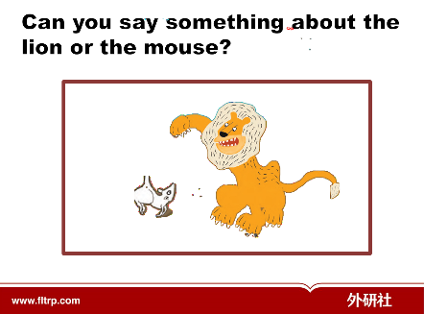
Step 1: Pre-reading (5 mins)
Activity 1: 热身导入，活跃氛围
Free Talk
教师呈现封面图片中狮子和老鼠的形象，引导学生谈论狮子和老鼠的特征，使用如“strong, large, powerful…small, smart, weak…”等词汇进行描述。
导入语建议：
Today, we have a new story about two animals: a lion and a mouse.
Look at the picture, can you say something about the lion or the mouse?
【效果评价】学生能够回忆狮子老鼠的相关描述性词汇，在老师的帮助下，简单进行特征描述，进入语言学习。
【设计意图】以师生交流的形式激活学生背景知识，鼓励学生尝试用英语进行表达，活跃所学知识，为文本主题做好铺垫。

Step 2 While-reading (23 mins)
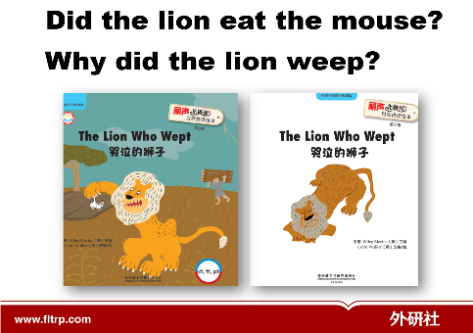
Activity 1 呈现封面，观察图片
读图，了解关键信息
课件呈现绘本封面和环衬，教师引导学生观察封面图片进行讨论：狮子有没有把老鼠吃掉，为什么狮子会哭？呈现题目：The Lion Who Wept并指导学生看图，理解wept的含义，用cried解释。
Questions:
Did the lion eat the mouse?
Why did the lion weep?
【效果评价】学生能够借助图片信息进行描述、猜测；图文结合，理解wept的含义，并用同义词来表述。
【设计意图】通过图片和标题激发学生产生认知冲突和阅读期待。

Activity 2 整体阅读，了解故事前沿
1.学生阅读 P3-9
学生自主阅读P3-9，教师组织学生讨论：狮子有没有吃老鼠？狮子是怎么问的？老鼠又是怎么回答的？
Questions:
How did the mouse feel?
（如果学生无法回答，教师可以追问点拨Is it afraid? 用not afraid来帮助学生理解calm的意思。）
How did the lion feel?
2.学生阅读 P5-7
1）学生自主阅读P5-7，思考狮子用来哪些方式来让小老鼠害怕? 教师要求学生划出关键词组，如：lift this big object, broke the raft, opened his mouth等. （PPT呈现的短语）
Question:
What did the lion do to make the mouse afraid of him?
2）观察P5-7图片，理解关键词含义
教师指导学生观察图片，演绎动作来理解含义lift的含义，lift 表示‘ carry up’，object在这里特指rock。教师呈现P6-7图片，引导学生了解broke the raft，opened his mouth的含义。
3.听P8-9录音，学生捕捉信息
教师播放P8-9对话录音，学生思考在狮子两次夸耀之后老鼠是否害怕？狮子又是怎样的反应？
Questions:
Was the mouse afraid of the lion ?
What did the lion say?
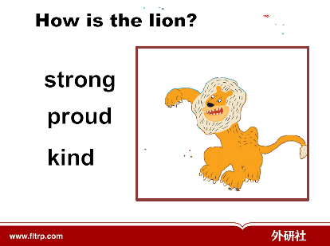
教师解释What a joke!表示You are kidding.启发学生思考最后狮子为什么又让老鼠走了？揣测狮子的心理活动：I can eat you next time. I can still catch you.以这种方式展示自己的强大。
Question:
How did the lion feel?
How is the lion?
（引导分析狮子个性：strong，proud，kind…)

- 教师呈现图片情境，指导学生演绎故事第一部分：狮子和老鼠的首次相遇。
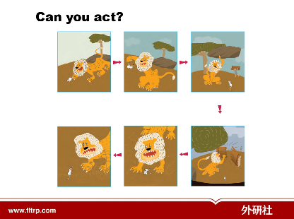
导入语建议：
Boys and girls, can you act out this part of the story with your partner?
【效果评价】学生能够借助图片信息推测故事情节发展，提取信息找到关键词，通过教师的动作理解并演绎相关生词。并能够在教师的帮助下，借助录音巩固所学语言，读准单词lift, raft, object.
【设计意图】通过听读，看图，猜测等活动，引导学生合理预测故事发展，有助于培养学生的阅读能力与逻辑思维能力。用学生喜欢的表演和拼读方式解决生词困难，帮助他们掌握巩固、内化语言，从而更好地理解故事内容，感知单词的发音。

Activity 3整体阅读，了解故事后续
1.教师组织学生自由阅读P10-14，了解后续故事情节。思考并回答问题：狮子为什么会哭泣？
Question:
Why did the lion weep?
What did he do after he was kept in the net?
教师继续组织学生阅读，思考狮子在被捕之后有什么样的表现，指导学生划出关键词wept, roared, wept.
2.教师继续启发学生思考：老鼠是如何帮助狮子的。指导学生图文结合阅读，理解 crept, bit, freed的含义。
Questions:
What did the mouse do to free the lion?
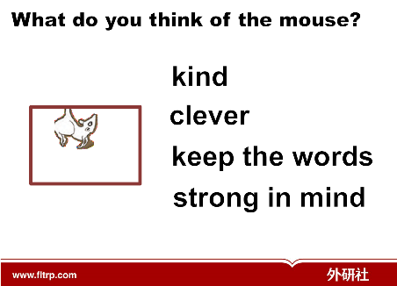
教师呈现单词板贴：crept, bit, freed, 并以动作演绎这三个单词：攀爬，咬，解救。开展“I do you say”的游戏活动，学生根据教师动作猜测词义并朗读，朗读过程中教师引导学生关注辅音丛pt的发音。
3.教师呈现P8和P14页图片，帮助学生分析老鼠性格特征。
Question:
What do you think of the mouse?
(calm, clever, keep the words, strong in mind…)
总结：正因为老鼠和狮子拥有这样的个性，最终他们才成为了好朋友。
【效果评价】学生能够领会故事内涵，用自己的语言简单描述故事情节。能够在正确的读音下，更好地把握字母组合pt在单词中首字母的发音，并且读得更加准确。能够根据情境创编对话并演绎。
【设计意图】引导学生观察角色表情变化，体会角色感受。同时，在朗读中体验人物语言，感受单词及字母的发音。
Step 3 Post-reading (18 mins)
Activity 1 讨论主题，跟读表演
- 探讨故事主题价值
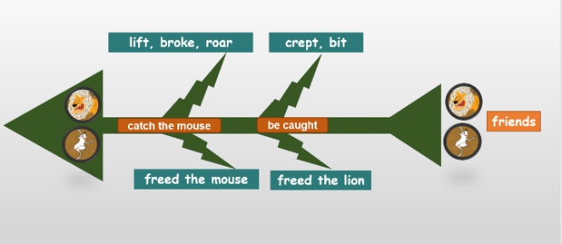
教师引导学生挖掘故事价值。学生自由表达想法，教师进行点拨: Every coin has two sides.
Question:
What can we learn from the story?

- 跟读故事，小组合作表演
教师播放故事录音，师生完整地跟读一遍故事，过程中，教师关注学生的语音语调，适时地进行朗读指导。
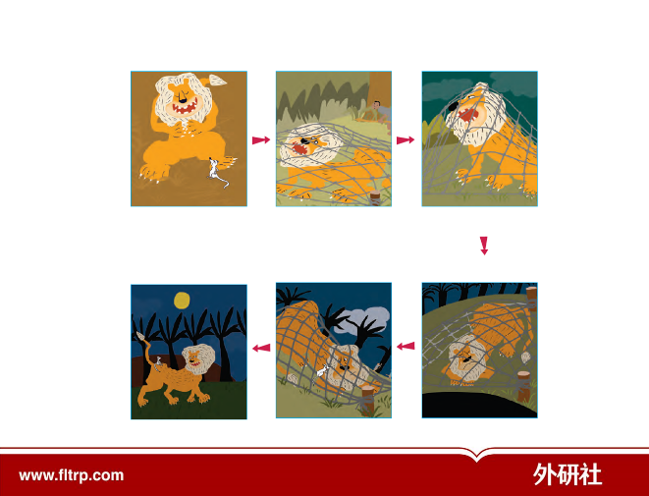
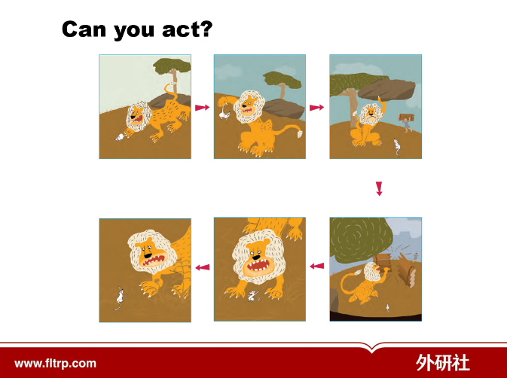
课件逐一呈现故事图片，学生和同桌分角色完整地表演一遍故事。过程中，教师酌情指导学生的动作表演。
【效果评价】学生能够在教师的帮助下，领会故事内涵。学生能够根据情境创编对话并演绎。表演过程中，能够根据自己对故事的理解带动作和表情。
【设计意图】挖掘故事背后的价值：每个人都有其价值。采用对话的形式进行课本剧的演绎，有效化解过去时态给学生表达造成的障碍。借助表角色演，检验学生对故事的理解程度，回顾所学内容，内化语言及字母组合pt, ft, ct在单词首字母的发音。

Activity 2 学习辅音丛pt, ft, ct的发音
- Rhyme编创
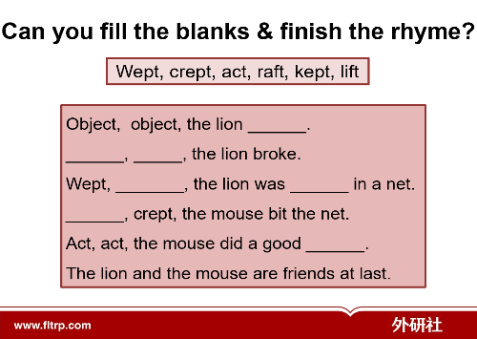
教师呈现rhyme(如下图)，学生根据绘本内容选词填空并试着说儿歌。
填词选项：
Question:
Can you fill the blanks and finish the rhyme?
- 归纳总结，示范跟读单词
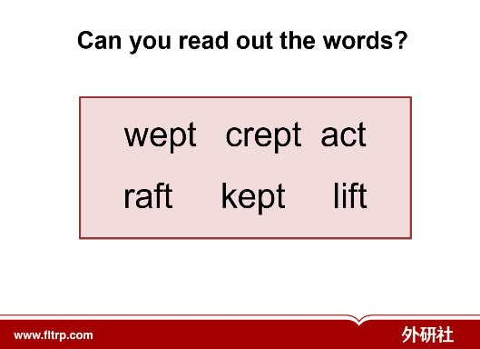
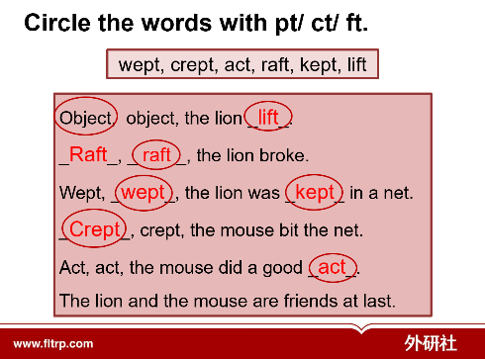
教师圈出儿歌中含有pt, ft, ct的单词，引导学生总结其规律。PPT呈现单词wept, kept, crept, lift, raft, object, act， 教师示范朗读单词，学生跟读，随后归纳总结三组辅音丛分别发/pt/，/ft/，/kt/。

3. 强化巩固语音规律
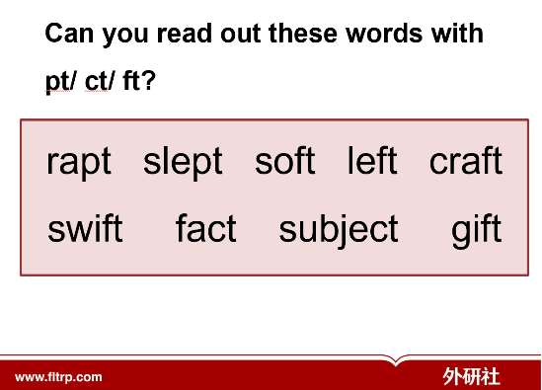
1）想一想，读一读
学生思考还有哪些单词含字母组合pt, ft, ct？如果学生能够说出单词，如soft, subject等，教师将其补充在板书中。如果学生无法说出更多单词，教师就直接呈现含有上述辅音丛的单词供学生试读：
Question:
Can you read out these words with pt/ ft/ ct?
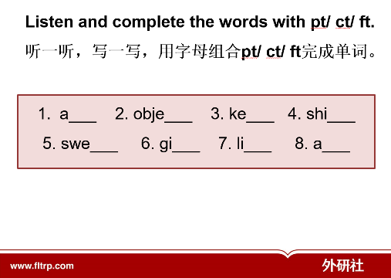
2）听一听，写一写
学生拿出准备好的练习纸，教师播放录音，学生补全单词。（录音内容：apt, object, kept, shift, swept, gift, lift, act）
Question:
Listen and complete the words with pt/ ct/ ft.
【效果评价】学生能够准确朗读文中含字母组合pt/ ft/ ct的单词，了解上述辅音丛相关发音规律，并能尝试说出其他含有这几个辅音丛发音的单词。他们还能运用含有字母组合pt, ft, ct发音的单词根据故事情节编创rhyme, 说唱故事。
【设计意图】以学生喜欢的说唱儿歌的形式帮助学生复习故事内容，在韵律中所学巩固发音规律，培养学生良好的语音语调及节奏感。将含有辅音丛pt, ft, ct的单词提取出来，聚类呈现并朗读。提供含有该类组合的单词，进行迁移训练。同时，也帮助学生扩充了词汇，培养他们的拼读能力及音素意识。

Step 4 Homework
1. 将The Lion Who Wept的故事读给家人听。
2. 编写剧本并和同伴表演这个故事。

